

Материалы участника регионального конкурса моделей «Наставничество как современная форма становления и развития непрерывного профессионального мастерства педагогов образовательных организаций Югры»

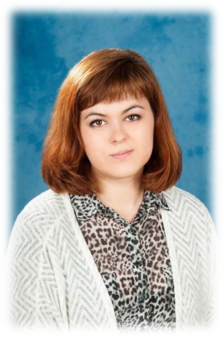 | Общие сведения об участнике:  Садюкова Наталья Сергеевна,  учитель английского языка.  Место работы:  бюджетное общеобразовательное учреждение Ханты-Мансийского автономного округа - Югры  «Лицей им. Г. Ф. Атякшева».  Общий стаж: 19 лет.  Категория: высшая.

Югорск, 2023


Бюджетное общеобразовательное учреждение
«Лицей им. Г. Ф. Атякшева»

Описание модели наставничества

«Четыре грани интеллекта»

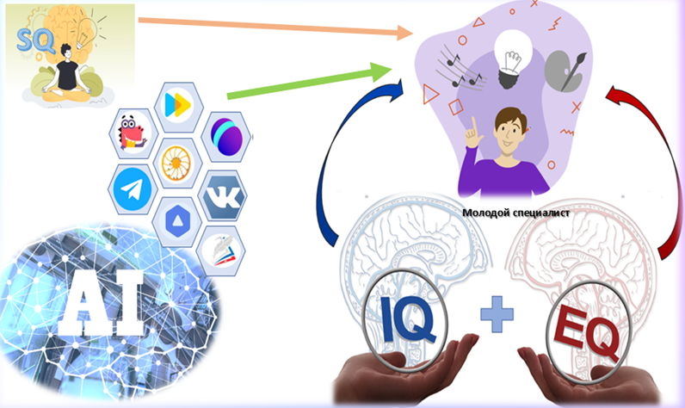

Югорск, 2023

Аннотация

Данная работа представляет описание авторской модели наставничества, направленной на становление и развитие молодого педагога через использование возможностей граней интеллекта в профессиональной деятельности.
Согласно концепции модернизации образования и современным ФГОС, процесс обучения может осуществляться в традиционной форме (очное обучение), в дистанционной форме, а также по модели интеграции очного и электронного обучения с использованием дистанционных образовательных технологий. Все упомянутые направления модернизации обучения закреплены в ФГОС нового поколения, который разработан на основе глубокого анализа и синтеза ведущих научных теорий и концепций (психолого-педагогических, культурологических, социологических и др.), а также современных перспективных тенденций в практике российского и зарубежного образования.
Именно поэтому было принято решение о формировании авторской модели наставничества (исходя из современных педагогических вызовов).
Модель представляет интерес для учителей и специалистов в области образования.
Актуальность
Творческое мышление, озарения и открытия – основа развития всех сфер человеческой культуры: науки, технологии, философии, искусства, других областей. Сегодня как никогда раньше общественное развитие, развитие материальной и духовной культуры, развитие производства зависят от появления инновационных идей, от создания нового знания и от способности его выразить и донести до людей.
Учителя постоянно сопоставляют, оценивают и обновляют учебные стратегии, чтобы выровнять их с культурной, технологической и педагогической этикой эпохи, в которой живет мир. Успешность образования заключается уже не в овладении определённым объемом знаний, а в расширении этих знаний и получении навыков их применения в новых ситуациях. Любой школьный урок – место, где ученики могут не только осваивать содержание предмета, но и развивать способности самостоятельно приобретать и создавать знания, управлять собой и работать в команде. Проще говоря, мир больше не поощряет людей за владение знаниями – поисковые машины знают всё – важно, как они распоряжаются этими знаниями, как ведут себя в мире и как адаптируются к нему. Потому что это и есть отличительное качество нашего времени: суть образования сегодня заключается в развитии креативности, критического мышления, умения общаться и сотрудничать; в актуальности знаний, понимании и способности использовать потенциал новых технологий; и последнее, но немаловажное – в личных качествах, благодаря которым люди могут самореализоваться и работать бок о бок для устойчивого развития человечества. Этим фактом обусловлена актуальность выбора в качестве основного аспекта данной модели именно граней интеллекта педагога.
Цель: создание условий для адаптации молодого специалиста на рабочем месте методом задействования четырёх граней интеллекта (IQ, эмоциональный, социальный и искусственный) и исключить формирование профессиональных дефицитов.
Задачи сформулированы для каждого из компонентов модели.
Практическая значимость и новизна представленного опыта заключается в том, что предложенная модель помогает молодому специалисту адаптироваться в профессиональной среде путем синтеза четырех граней интеллекта – эмоционального, умственного, социального и искусственного.
Модель ранее не была опробована. Начало её работы – сентябрь 2023 года.

Основная часть
«Сегодняшнее образование становится совершенно другим, как и технологии. Совершенно очевидно, что конкурентные преимущества получат те люди, которые не просто обладают набором интересных и важных знаний, а обладают тем, что сегодня называют soft skills - креативным, и плановым, и другими видами мышления…»
В. В. Путин

Креативность часто описывается как «нестандартное мышление», когда появляются свежие, оригинальные ответы, идеи и объекты, новые способы решения проблем. Мы часто применяем такие идеи на учениках. Настало время обратить внимание и на молодых специалистов. Им также необходимо развивать метакогнитивные навыки: способность критически оценивать свои собственные результаты.
Таким образом, креативное мышление любого человека – это сфера, где неразделимо присутствуют и задействованы три грани интеллекта подопечного – эмоциональная, социальная и умственная. Четвертая грань – искусственный интеллект – это те современные технологии, которые помогают систематизировать материал, обобщать, делать выводы, проверять задания.
В данной модели мы попробовали учесть всё вышеперечисленное.

Описание модели наставничества и механизм реализации

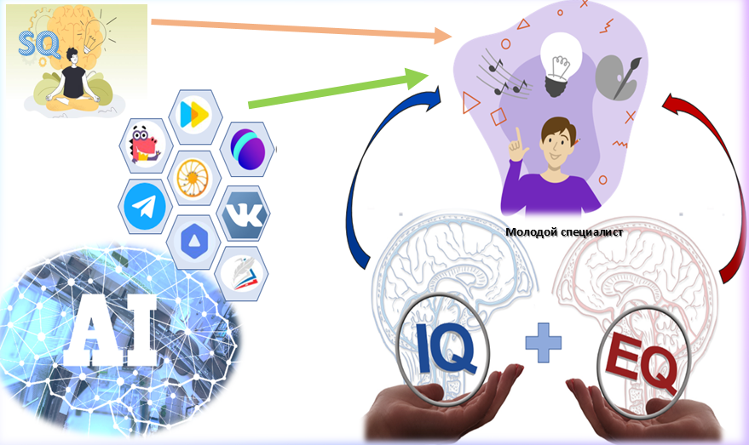

Данная модель направлена на использование четырех компонентов интеллекта любого человека и, соответственно, включает в себя мероприятия и процессы, непосредственно затрагивающие необходимые качества для становления педагога. Мероприятия проводятся как на начальном этапе работы по наставничеству, так и продолжаются в течение периода. Отметим, что многие мероприятия являются первоочередными (знакомство, документация, навыки работы с электронными ресурсами школы), остальные же могут проводиться циклично или по мере необходимости (посещение уроков, курсы, выступления на совещаниях, личные беседы).
Модель предполагает работу двух наставников.

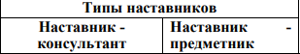
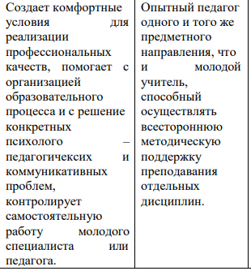
Наставник-консультант больше нацелен на компоненты модели 2 и 3. Наставник-предметник – на компоненты 1 и 4. Тем не менее это не отрицает и смешанного подхода.

Компоненты модели | Мероприятия по реализации
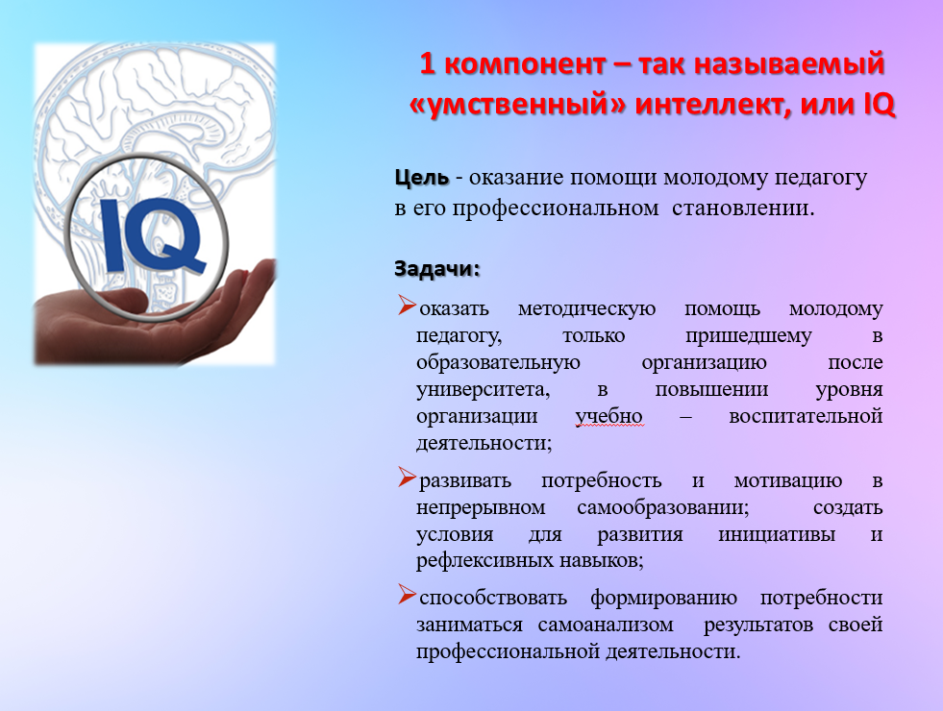 | - Посещение уроков с последующим самоанализом  - Рекомендованные курсы повышения квалификации  - Заседания методического объединения коллег
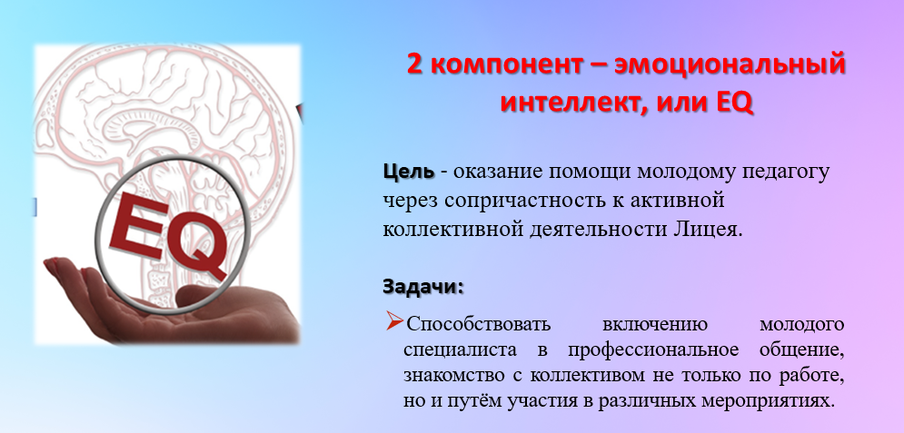 | - Знакомство с коллективом (первый педагогический совет/совещание)  - Знакомство с членами методического объединения (по предмету)  - Ознакомление с основными документами организации (Профессиональный стандарт педагога, Устав школы)  - Коллективные творческие дела (общешкольные или городские мероприятия)  - Неформальное общение с коллегами
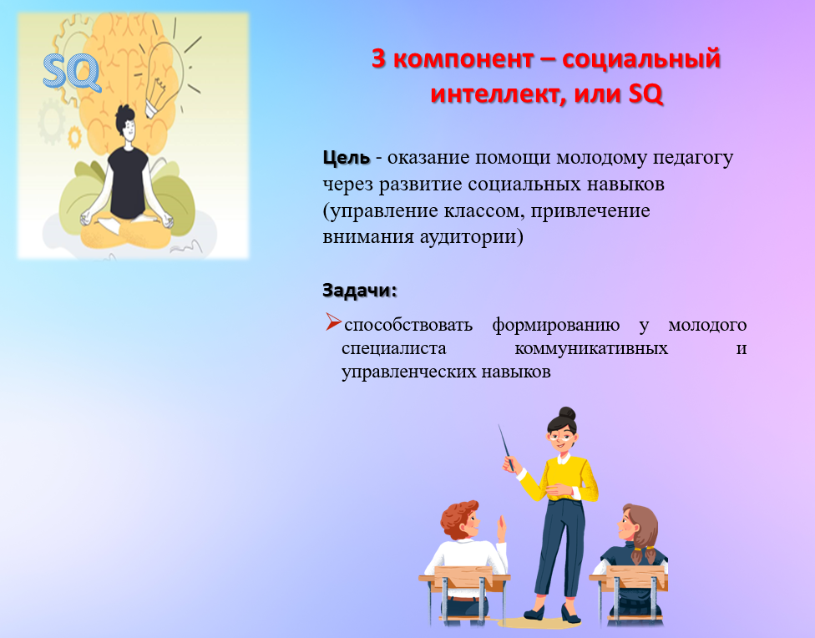 | - Выступление на заседании методического объединения коллег  - Посещение уроков опытных учителей, наставника  - Участие в онлайн мероприятиях (вебинары, семинары)  - Курсы повышения квалификации (управление классом, методы привлечения внимания)  - Просмотр онлайн уроков участников конкурса «Классная тема»  - Участие в мероприятиях ФКР (Форум классных руководителей), общества «Знание»
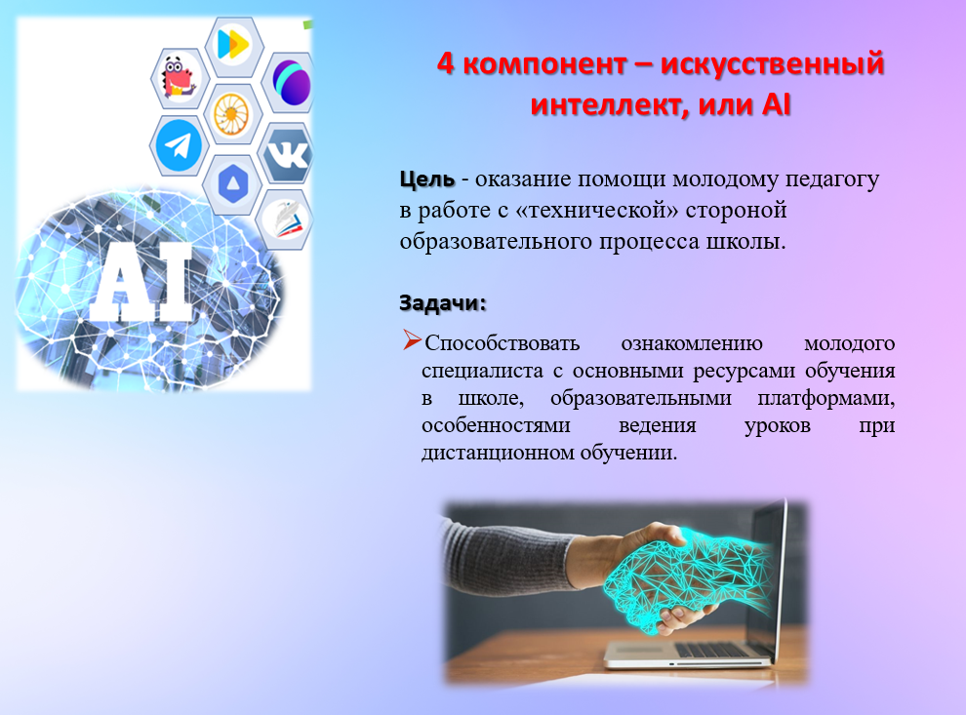 | - Обучение основам работы с ЭКЖ (электронный журнал) с привлечением технического специалиста школы  - Обучение навыкам работы в системе «Сферум» и «ВК-мессенджере» (через обсуждение с коллегами, с техническим специалистом, курсы системы «Сферум»)  - Обучение навыкам работы на образовательных платформах (Учи.ру, РЭШ, МЭШ)  - Рекомендации по ведению онлайн уроков (особенности дистанционного обучения)

Предполагается, что данная модель будет встроена в план работы по наставничеству, принятый школой.

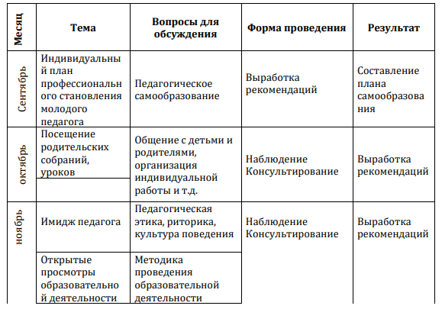
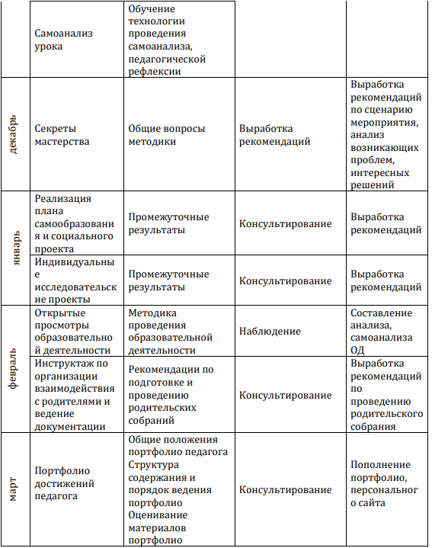
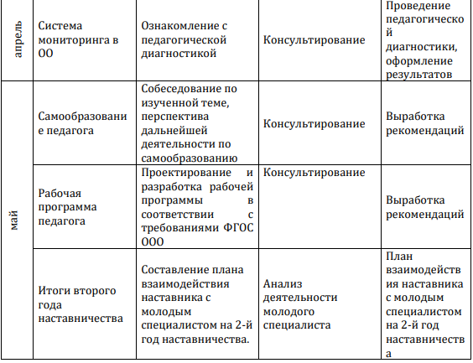

Результативность

Представленная модель наставничества предполагает высокую результативность. Использование модели «Четыре грани интеллекта» в перспективе должно обеспечить следующие результаты-эффекты:

- Высокий уровень включенности молодого специалиста в педагогическую работу и культурную жизнь образовательной организации.
- Усиление уверенности в собственных силах и развитие личного творческого и педагогического потенциала.
- Повышение уровня удовлетворенности собственной работой и улучшение психоэмоционального состояния специалиста.
- Сокращение числа конфликтов с педагогическим и родительским сообществами.
- Рост числа собственных профессиональных работ (статей, исследований, методических практик молодого специалиста и т.д.)

Литература

- Концепция наставничества в Российской Федерации [Электронный ресурс]. – URL: http://rao.rusacademedu.ru/wp-content/uploads/2023/07/koncepcia-1.pdf
- Гилфорд Дж. Три стороны интеллекта // Психология мышления — М.: Прогресс, 1965. — 14 с.
- Приказ Министерства просвещения РФ от 31 мая 2021 г. № 287 “Об утверждении федерального государственного образовательного стандарта основного общего образования”

